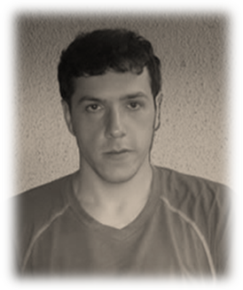
Nenad Dašić
Curriculum Vitae

Druge Srpske Armije 19, Beograd
Republika Srbija
e-mail: dasicdasa@yahoo.com
telefon: +381641946872
datum rodjenja: 11.08.1981.
akademsko zvanje: doktor veterinarske medicine
broj licence: 3006
vozacka dozvola: B kategorija

EDUKACIJA:

1995 – 1999 Srednje obrazovanje, Poljoprivredna skola, Veterinarski tehničar, Banja Luka, Bosna i Hercegovina;
1999 – 2009 Visoko obrazovanje, Fakultet veterinarske medicine, Univerzitet u Beogradu, Beograd, Republika Srbija;

AKTIVNOSTI:

2011 22th Symposium of Veterinarians of Serbia;

2011 Institut za higijenu i tehnologiju mesa, Beograd, Republika Srbija, sertifikat za pregled mesa i digestivno kompresivni metod;
2014 "Sterilizacija napuštenih i vlasničkih životinja - niskobudžetska
rešenja, prednosti i izazovi"- radionica, Podgorica, Crna Gora.

RADNO ISKUSTVO:

2009 – 2010 Veterinarska ambulanta “Lav vet”, ulica Ljubinka Bobić 5, Beograd, Republika Srbija;
2010 Farma krava "Farmland", Nova Topola, Banja Luka, Bosna i Hercegovina;
2011 – 2013 Veterinarska stanica "Čajetina", ulica Serdara Mićića 6, Čajetina, Republika Srbija;
2013 – 2015 Veterinarska ambulanta “Vet medica”, ulica Peke Pavlović 5,
Cetinje, Crna Gora.

LIČNE VEŠTINE I SPOSOBNOSTI:

- Nacionalni jezik: Srpski;

- Drugi jezici: Engleski (čitanje - visoki nivo; pisanje - visoki nivo; konverzacija - visoki nivo);

- Tehničke veštine i sposobnosti: Microsoft Windows Xp, Vista, Microsoft
Office (Word, Excel, Power Point,
Access), Internet (high level);

SOCIJALNE VEŠTINE I SPOSOBNOSTI:

- Spremnost za timski rad;
- Inicijativa;
- Dinamičan i dobro organizovan;
- Upornost i doslednost;
- Komunikativnost;
- Spremnost za dalju edukaciju;

INTERESOVANJA:

- Sport;
- Kompjuteri i tehnička podrška;
- Čitanje knjiga its.

